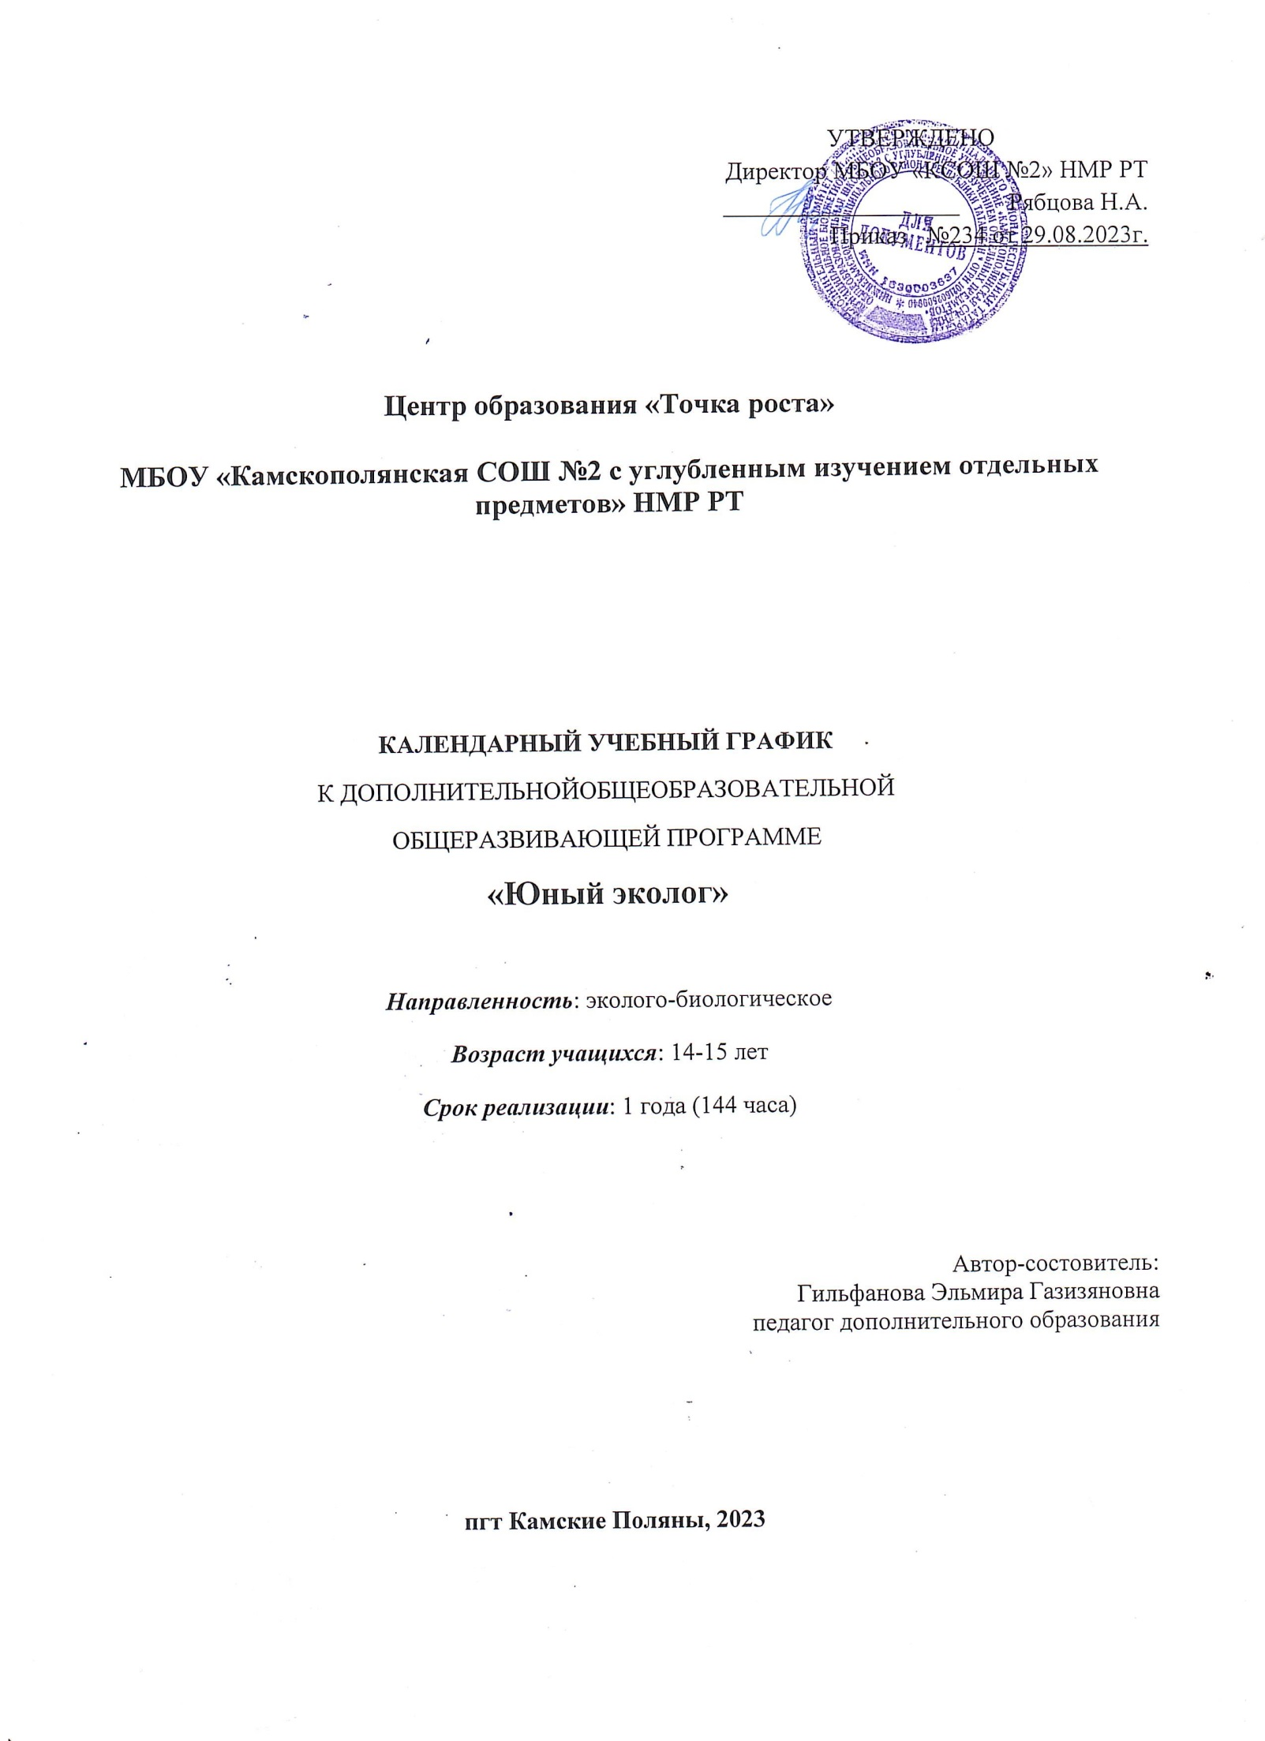
Календарно-учебный график на первый год обучения

№ | Месяц | Число | Время проведения занятия | Форма занятия | Кол-во  час | Тема занятий | Место проведения | Форма контроля
 | сентябрь |  |  |  | 2 | Вводная часть | МБОУ КСОШ  №2
1 | сентябрь | 05.09 | 14.00-14.40  14.50-15.30 | Ознакомительное занятие. | 2 | Соблюдение правил ТБ, ПДД. Актуальные вопросы охраны природы. |  | опрос
 | сентябрь |  |  |  | 34 | Охрана природы – важнейшая государственная задача
2 | сентябрь | 06.09 | 14.00-14.40  14.50-15.30 | беседа | 2 | Значение охраны природы. История охраны природы. Закон об охране природы в РФ и РТ. |  | опрос
3 | сентябрь | 12.09 | 14.00-14.40  14.50-15.30 | беседа, рассказ | 2 | Основные направления природоохранной работы. Роль общественных организаций в решении проблем охраны природы |  | опрос
4 | сентябрь | 13.09 | 14.00-14.40  14.50-15.30 | беседа, рассказ | 2 | Охрана почвы. Причины разрушения почвы. Современные методы охраны и защиты почвы. |  | опрос
5 | сентябрь | 19.09 | 14.00-14.40  14.50-15.30 | беседа, рассказ | 2 | Ознакомление с основными природоохранными проблемами города и района |  | опрос
6 | сентябрь | 20.09 | 14.00-14.40  14.50-15.30 | беседа | 2 | Вклад школьников в охрану родного края. Месячник леса. |  | акция
7 | сентябрь | 26.09 | 14.00-14.40  14.50-15.30 | работа с Красной книгой РТ и РФ | 2 | Знакомство с Красной Книгой РФ и РТ |  | публичное  выступление
8 | сентябрь | 27.09 | 14.00-14.40  14.50-15.30 | беседа, рассказ | 2 | Охрана животных. |  | опрос
9 | сентябрь | 3.10 | 14.00-14.40  14.50-15.30 | беседа, рассказ | 2 | Встречи со специалистами лесничества, экологических служб |  | опрос
10 | октябрь | 4.10 | 14.00-14.40  14.50-15.30 | Практическая работа | 2 | Сбор семян цветочно-декоративных культур, природного материала для работы.
11 | октябрь | 10.10 | 14.00-14.40  14.50-15.30 | Практическая работа | 2 | Участие в трудовом десанте по очистке леса
12 | октябрь | 11.10 | 14.00-14.40  14.50-15.30 | Практическая работа | 2 | Сбор макулатуры
13 | октябрь | 17.10 | 14.00-14.40  14.50-15.30 | беседа, рассказ | 2 | Солнце источник света и тепла в жизни организма |  | опрос
14 | октябрь | 18.10 | 14.00-14.40  14.50-15.30 | Виртуальная экскурсия | 2 | Экологическая тропа ДЭБЦ |  | опрос
15 | октябрь | 24.10 | 14.00-14.40  14.50-15.30 | Экскурсия по КП | 2 | Экскурсия по КП «Мониторинг зеленых насаждений». |  | отчёт
16 | октябрь | 25.10 | 14.00-14.40  14.50-15.30 | мероприятие | 2 | Городская выставка «Дары осени» |  | Индивидульная работа
17 | октябрь | 7.11 | 14.00-14.40  14.50-15.30 | мероприятие | 2 | День защиты животных |  | рисунок
18 | ноябрь | 8.11 | 14.00-14.40  14.50-15.30 | мероприятие | 2 | День леса |  | Буклет
 | ноябрь |  | 14.50-15.30 |  | 4 | Осенние изменения в природе
19 | ноябрь | 14.11 | 14.00-14.40  14.50-15.30 | беседа, рассказ | 2 | Взаимосвязь явлений в природе. Сезонные ритмы природы. |  | опрос
20 | ноябрь | 15.11 | 14.00-14.40  14.50-15.30 | беседа, рассказ | 2 | Осень в произведениях писателей, поэтов, композиторов, художников. |  | опрос
 | ноябрь |  |  |  | 20 | Природоохранная работа зимой.
21 | ноябрь | 21.11 | 14.00-14.40  14.50-15.30 | беседа, рассказ | 2 | Характеристика зимнего сезона года. Зима в жизни растений и животных. |  | опрос
22 | ноябрь | 22.11 | 14.00-14.40  14.50-15.30 | беседа, рассказ | 2 | Зимующие птицы |  | опрос
23 | ноябрь | 28.11 | 14.00-14.40  14.50-15.30 | экскурсия | 2 | Зима в произведениях поэтов, писателей, композиторов, художников |  | отчёт
24 | ноябрь | 29.11 | 14.00-14.40  14.50-15.30 | беседа, показ презентаций | 2 | Особенности природоохранной работы в зимнее время. |  | опрос
25 | ноябрь | 5.12 | 14.00-14.40  14.50-15.30 | Практическая работа | 2 | Изготовление и развешивание кормушек, подкормка птиц |  | опрос
26 | ноябрь | 6.12 | 14.00-14.40  14.50-15.30 | мероприятие | 2 | Встреча зимующих птиц «Синичкин день» |  | сценарий
27 | декабрь | 12.12 | 14.00-14.40  14.50-15.30 | экскурсия | 2 | Лыжные и пешие прогулки в поселковый парк |  | отчёт
28 | декабрь | 13.12 | 14.00-14.40  14.50-15.30 | акция | 2 | Акция «Покормите птиц зимой». |  | фотоотчёт
29 | декабрь | 19.12 | 14.00-14.40  14.50-15.30 | проект | 2 | Выпуск агитационных листовок в рамках акций «Ель» |  | буклет
30 | декабрь | 20.12 | 14.00-14.40  14.50-15.30 | проект | 2 | Изготовление новогодних композиций в рамках природоохранной операции «Ель». |  | творческая поделка
 | декабрь |  |  |  | 26 | Знакомство с природой родного края
31 | декабрь | 26.12 | 14.00-14.40  14.50-15.30 | беседа, показ презентаций | 2 | Физико-географическая характеристика местности. Её особенности. |  | опрос
32 | декабрь | 27.12 | 14.00-14.40  14.50-15.30 | беседа, показ презентаций | 2 | Геологическое прошлое и настоящее края. |  | опрос
33 | декабрь |  | 14.00-14.40  14.50-15.30 | беседа, показ презентаций | 2 | Животный и растительный мир РТ |  | опрос
34 | январь |  | 14.00-14.40  14.50-15.30 | обобщающее занятие | 2 | Подготовка исследовательских проектов Красная книга РТ |  | публичное  выступление
35 | январь |  | 14.00-14.40  14.50-15.30 | беседа, рассказ | 2 | Природные комплексы |  | опрос
36 | январь |  | 14.00-14.40  14.50-15.30 | беседа, рассказ | 2 | Участие в научно-практических конференциях, конкурсах. |  | опрос
37 | январь |  | 14.00-14.40  14.50-15.30 | беседа, рассказ | 2 | Значение природных богатств края |  | опрос
38 | январь |  | 14.00-14.40  14.50-15.30 | Практическая работа | 2 | Работа с литературой, картами РТ |  | опрос
39 | январь |  | 14.00-14.40  14.50-15.30 | Виртуальная экскурсия | 2 | Живые уголки ДЭБЦ |  | опрос
40 | февраль |  | 14.00-14.40  14.50-15.30 | беседа, рассказ | 2 | Красная книга РТ |  | опрос
41 | февраль |  | 14.00-14.40  14.50-15.30 | презентация | 2 | Особо охраняемые территории РТ |  | опрос
42 | февраль |  | 14.00-14.40  14.50-15.30 | мероприятие | 2 | «Путешествие по родному краю» |  | сценарий
43 | февраль |  | 14.00-14.40  14.50-15.30 | викторина | 2 | «Знатоки родного края». |  | отчёт
 | февраль |  |  |  | 18 | Охрана окружающей среды от загрязнений
44 | февраль |  | 14.00-14.40  14.50-15.30 | беседа, рассказ | 2 | Мусор как фактор загрязнения природы и современный источник сырья для различных отраслей промышленности. |  | опрос
45 | февраль |  | 14.00-14.40  14.50-15.30 | беседа, рассказ | 2 | Вторичное использование бытового мусора. |  | опрос
46 | февраль |  | 14.00-14.40  14.50-15.30 | беседа, рассказ | 2 | Физическое загрязнение среды: шум, вибрация, электромагнитные волны. |  | опрос
47 | февраль |  | 14.00-14.40  14.50-15.30 | Практическая работа | 2 | Выявление источников физических загрязнений в квартире, классе |  | опрос
48 | март |  | 14.00-14.40  14.50-15.30 | беседа, выступления | 2 | Химические загрязнения среды и здоровье человека |  | опрос
49 | март |  | 14.00-14.40  14.50-15.30 | мероприятие | 2 | Загрязнение атмосферного воздуха выбросами автотранспорта и промышленными выбросами. |  | публичное  выступление
50 | март |  | 14.00-14.40  14.50-15.30 | акция | 2 | Продолжение акции «Покормите птиц зимой» |  | отчёт
51 | март |  | 14.00-14.40  14.50-15.30 | презентация | 2 | По итогам акции «Покормите птиц зимой». Следопыт. |  | отчёт
52 | март |  | 14.00-14.40  14.50-15.30 | Практическая работа | 2 | Решение экологических ситуаций |  | опрос
 | март |  |  |  | 10 | Охрана вод
53 | март |  | 14.00-14.40  14.50-15.30 | мероприятия | 2 | День воды |  | отчёт
54 | март |  | 14.00-14.40  14.50-15.30 |  | 2 | Роль воды в жизни природы. Круговорот воды в природе |  | отчёт
55 | март |  | 14.00-14.40  14.50-15.30 | Практическая  работа | 2 | Проведение опытов по выявлению свойств воды |  | Публичное выступление
56 | март |  | 14.00-14.40  14.50-15.30 | беседа, рассказ | 2 | Причины сокращения запасов пресной воды. Проблема питьевой воды. |  | опрос
57 | апрель |  | 14.00-14.40  14.50-15.30 | беседа, рассказ | 2 | Охрана водных источников. Борьба с загрязнением вод. Система водоочистки. |  | опрос
 | апрель |  |  |  | 10 | Особо охраняемые природные территории
58 | апрель |  | 14.00-14.40  14.50-15.30 | презентация | 2 | Заповедник и национальные парк РТ |  | опрос
59 | апрель |  | 14.00-14.40  14.50-15.30 | презентация | 2 | Заказники, памятники природы РТ |  | отчёт
60 | апрель |  | 14.00-14.40  14.50-15.30 | беседа, рассказ | 2 | Животные и растения Красной книги, встречающиеся в регионе и Нижнекамском районе |  | опрос
61 | апрель |  | 14.00-14.40  14.50-15.30 | беседа, рассказ | 2 | Охрана первоцветов |  | опрос
62 | апрель |  | 14.00-14.40  14.50-15.30 | мероприятие | 2 | День Земли |  | отчёт
 | апрель |  |  |  | 18 | Природоохранная работа весной
63 | апрель |  | 14.00-14.40  14.50-15.30 | беседа, | 2 | Характеристика весеннего периода года. Фенологические наблюдения весной |  | опрос
64 | апрель |  | 14.00-14.40  14.50-15.30 | беседа, рассказ | 2 | Животные и растения весной |  | опрос
65 | май |  | 14.00-14.40  14.50-15.30 | презентация | 2 | Весна в произведениях писателей, поэтов, художников, композиторов |  | отчёт
66 | май |  | 14.00-14.40  14.50-15.30 | Практическая работа | 2 | Фенологические наблюдения за прилетом птиц |  | отчёт
67 | май |  | 14.00-14.40  14.50-15.30 | Практическая работа | 2 | Работа по озеленению школы |  | отчёт
68 | май |  | 14.00-14.40  14.50-15.30 | акция | 2 | «Белая береза» |  | отчёт
69 | май |  | 14.00-14.40  14.50-15.30 | Практическая работа | 2 | Участие в природоохранном месячнике согласно плану |  | фотоотчёт
70 | май |  | 14.00-14.40  14.50-15.30 | акция | 2 | «Марш парков» |  | отчёт
71 | май |  | 14.00-14.40  14.50-15.30 | беседа, рассказ | 2 | Деревья и кустарники нашей местности. Разнообразие цветочных культур. |  | проект
 | май |  |  |  | 2 | Итоговое занятие
72 | май |  | 14.00-14.40  14.50-15.30 | обобщающее занятие | 2 | Творческий отчет. Инструктаж по ТБ в летний период |  | публичное  выступление

